EDA7

14021051 140222班 唐树森

6-8．采用SPICE程序中非线性受控源构成的理想相乘器宏模型如题图所示，其中，和为输入信号，为输出信号。为非线性受控源VCVS。

（1）为实现题图所示的受控源，VCVS的参数应如何设定。

（2）用理想相乘器宏模型产生标准幅度调制和抑制载波幅度调制的波形，载波频率为10KHz，调制频率为1KHz，调幅度分别为0.3和1.0。

（3）实际相乘器的两个输入端都具有一定的频率特性，假定他们的频域传输函数相同且等于，请在宏模型中增加相应的电路模拟该频率特性。

一、Mutisim仿真电路搭建

按照题目要求，搭建电路如下：

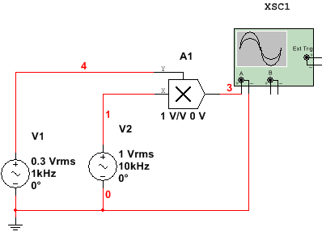

二、仿真结果及分析

1、如图所示，把相乘器的放大增益设为1即可。

2、（1）标准幅度调制

，, m=1时波形：

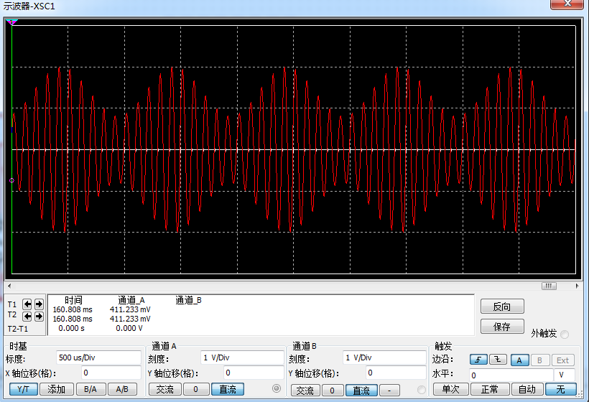

，, m=0.3时波形：

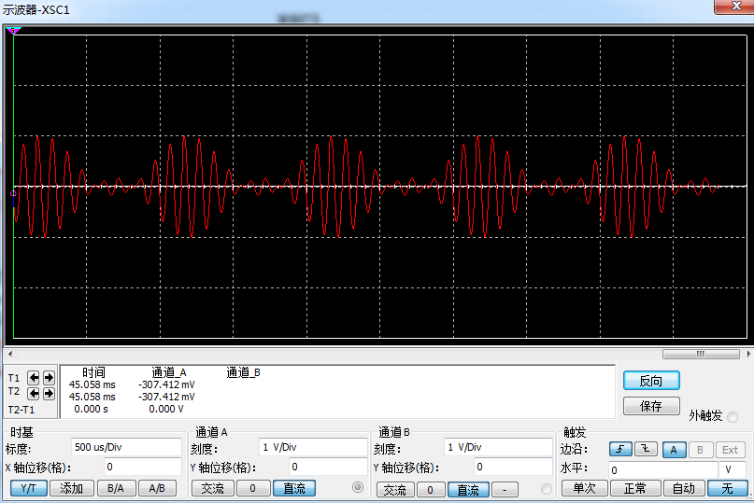

（2）抑制载波调幅：

，

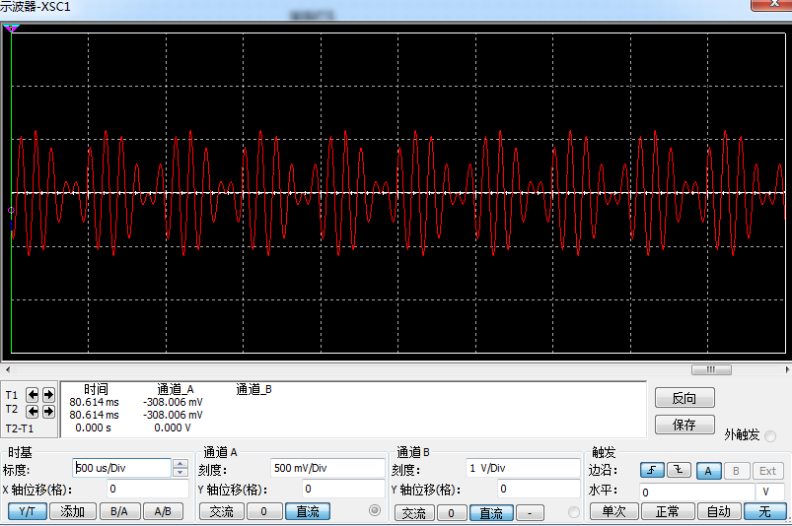

3、实际相乘器的两个输入端都具有一定的频率特性，假定他们的频域传输函数相同且等于，在宏模型中增加相应的电路模拟该频率特性，电路如下：

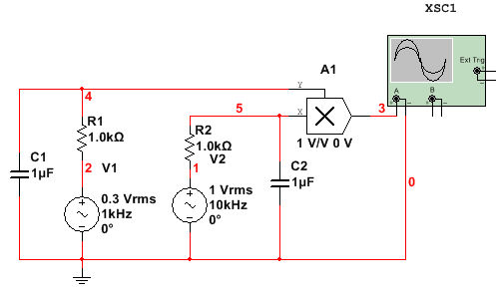

， 输出波形为：

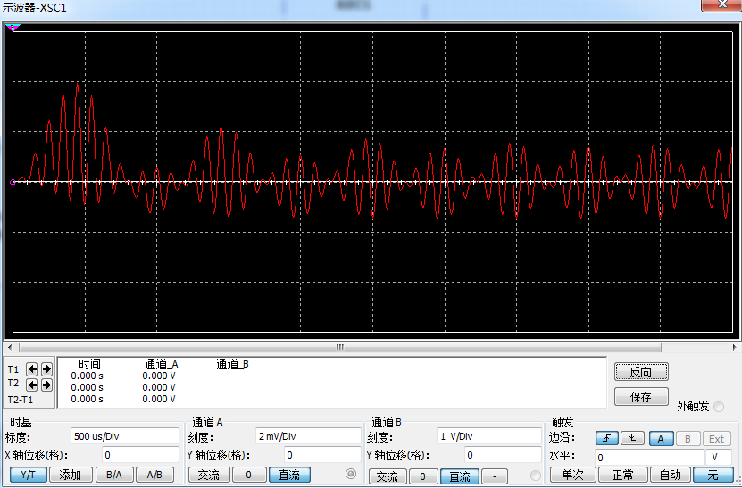

三、实验小结

1、由标准调幅(SAM)和抑制载波调幅(DSBAM)输出图像可以看出，SAM和DSBAM的区别就是在零点附近的波形，SAM没有反向，DSBAM在零点的波形反向了。

2、信号经R=1kΩ,和C=1uF构成的低通滤波器再进入相乘器输入端,当输入端两个信号频率较高时滤波器放大增益迅速见小,且输出波形起始时会有失真。所以在混频器前端，应按输入信号选用相应频带滤波器以防失真。